Plans de gestion des sites LIFE Elia

UG:UL204 - Circuit: 380.1: pylône 1 au 9
Nom complet de l'UG: BRUME/GRAMME 380KV LI

Action LIFE: Lisière restaurée : 1 polygone(s) (0.09 ha)
Autres actions LIFE sous cette/ces portée(s): Fauche; Lisière

Commune(s): Trois-Ponts

Triage(s) DNF concerné(s): Basse Bodeux (MARQUET Michel - GSM: 0477 78 14 12)

Cantonnement(s) DNF concerné(s):SPA (087/29.90.80)
Info actualisées sur Le portail environnement de Wallonie

Gestionnaire (+ Propriétaire):
ID | Gestionnaire | Propriétaires
PC_46 | Elia | Societe/Elia Asset
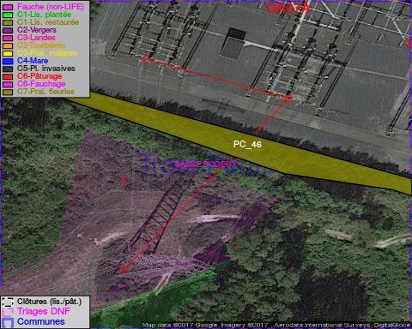

GESTION:

Objectif à long terme :

Lisière structurée stabilisée par sélection d'espèces arbustives

Tous les aménagements ont été terminés en November 2014

Détail par portée
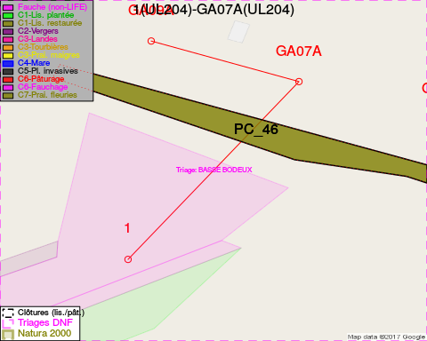
Adresse propriétaire:
- [PC_46] Societe/Elia Asset: Bd De L Empereur 20 Bruxelles
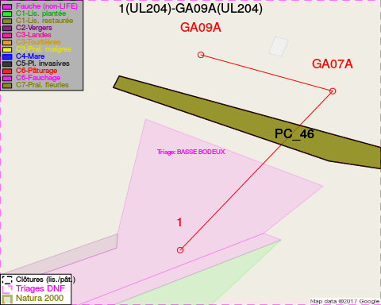
Adresse propriétaire:
- [PC_46] Societe/Elia Asset: Bd De L Empereur 20 Bruxelles

Document réalisé le 07/02/2017

